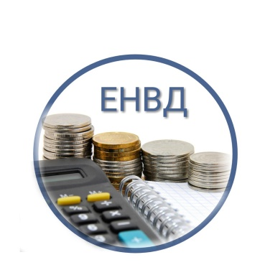С 01 января 2021 года на территории Российской Федерации отменяется специальный налоговый режим - система налогообложения в виде единого налога на вмененный доход для отдельных видов деятельности (далее – ЕНВД).
Налогоплательщики ЕНВД могут перейти на следующие режимы налогообложения:
• общая система налогообложения;
• упрощенная система налогообложения;
• патентная система налогообложения (только для индивидуальных предпринимателей и в зависимости от вида предпринимательской деятельности и/или площади торгового объекта (не более 50 кв.м каждый).
Наиболее приближенной к ЕНВД является система налогообложения – УСН.
При этом возможны два варианта объекта налогообложения: «доходы» или «доходы, уменьшенные на величину расходов».
Ограничения:
• объем годовых доходов – не более 150 млн руб.;
• средняя численность работников за год – не более 100 человек;
• стоимость ОС – не более150 млн руб.;
• отсутствие филиалов
• нельзя добывать полезные ископаемые (кроме общераспространенных), производить подакцизные товары, заниматься страховой и банковской деятельностью, быть иностранной организацией, оказывать услуги в качестве ломбарда или микро финансовой организации, осуществлять деятельность в качестве агентства по подбору персонала, иметь в составе учредителей юридическое лицо с долей более 25%.
Декларация по УСН предоставляется в налоговый орган по месту учета налогоплательщика в срок не позднее 31 марта (для юридических лиц) или 30 апреля (для индивидуальных предпринимателей). При этом ежеквартально (не позднее 25.04, 25.07, 25.10 налогоплательщик обязан уплачивать авансовые платежи по результатам деятельности за истекший период.
С 2020 года налогоплательщики – индивидуальные предприниматели могут перейти с ЕНВД на патентную систему налогообложения (ПСН) за исключением аптек, торговцев обувью и меховыми изделиями.
Перечень видов деятельности (всего 63), в отношении которых может применяется ПСН, на территории Республики Крым определен в Законе Республике Крым от 06.06.2014 №19-ЗРК (с изменениями и дополнениями) «О патентной системе налогообложения на территории Республики Крым»
Ограничения:
• средняя численность наемных работников за период применения ПСН не должна превышать 15 человек;
• максимальный размер потенциально возможного к получению индивидуальным предпринимателем годового дохода ограничен: 3 млн руб.
• исключение составляет только 4 вида предпринимательской деятельности (аренда, розничная торговля, общепит), по которым максимальный размер потенциально возможного к получению дохода составляет 10 млн руб.
• ежегодно максимальный размер потенциально возможного к получению индивидуальным предпринимателем годового дохода подлежит индексации на коэффициент-дефлятор.
• отсутствие налогового долга по ПСН.
Максимальный период, на который может быть выдан патент – календарный год (с 01 января по 31 декабря), минимальный – 1 месяц.
Плательщики ПСН освобождены от предоставления отчетов и уплаты НДС (за исключением импортных операций и в отношении видов деятельности, по которым не применяется ПСН), налога на имущество физических лиц в отношении имущества, используемого для предпринимательской деятельности по ПСН (за исключением налога, в отношении объектов недвижимого имущества, налоговая база по которым определяется как их кадастровая стоимость), налога на доходы физических лиц (в отношении доходов, полученных от предпринимательской деятельности, по которой применяется ПСН).

